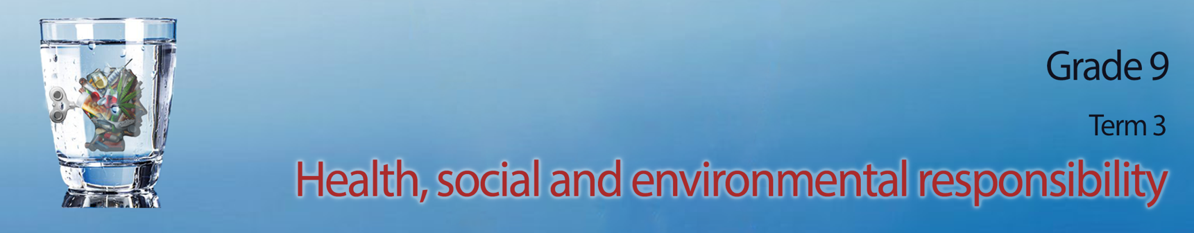
Graad 9
Kwartaal 3
GESONDHEIDS-, SOSIALE EN GEMEENSKAPSVERANTWOORDELIKHEID

Inhoudsopsomming
Les 1: Gesondheids- en veiligheidskwessies wat verband hou met geweld:
In hierdie reeks gaan ons kyk na verskillende sosiale kwessies wat verband hou met geweld. Hierdie tema is 'n voortsetting van dieselfde tema in Graad 8 waar ons gekyk het na geslagsgebaseerde geweld en hoe om geweld teen vroue te voorkom. GGG is een van baie soorte geweld wat ons in Suid-Afrika sien.
Ons het gesien dat geweld die volgende kan insluit:
- Fisies: wanneer iemand fisiese mishandeling gebruik om iemand anders seer te maak. (In die meeste gevalle liggaamlike skade.)
- Verbaal of emosioneel: wanneer iemand woorde gebruik om opsetlike emosionele trauma te veroorsaak. Dit kan manipulerende gedrag insluit uit vrees vir verdere mishandeling.
- Seksuele mishandeling: wanneer iemand teen hul eie wil in 'n seksuele aktiwiteit gedwing word, selfs al het hulle by 'n vorige geleentheid daartoe ingestem.
Geweld kan baie verskillende vorme aanneem en op verskillende plekke verskyn. Dit sluit in:
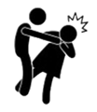
Huishoudelike geweld is die term wat gebruik word vir geweld wat in die huis plaasvind. Hierdie tipe geweld kan subtiel wees, wat beteken dat dit nie altyd maklik herkenbaar is nie. Dikwels wil die misdadiger die huislike omgewing en die mense daarin beheer. Die misdadiger wil die slagoffer tot onderdanigheid dwing, sodat hulle nie terugveg en probeer om die situasie te verlaat nie.
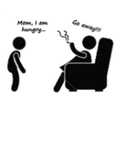
Geweld in skoolomgewings neem toe in Suid-Afrika. Soms vind hierdie geweld al 'n rukkie plaas, maar word nie aangemeld totdat iemand ernstig beseer word of sterf nie. Sommige leerders voel geïntimideer of bang om hierdie gedrag aan te meld.
- Fisies: wanneer leerders veg, slaan, stoot of ander laat struikel
- Verbaal of emosioneel: wanneer iemand 'n ander leerder belaster deur gerugte te versprei. Dit kan ook afknouery op sosiale media-platforms insluit.

- Seksuele mishandeling: dit kan 'n leerder insluit wat gedwing (geïntimideer) word om 'n seksuele aktiwiteit met 'n onderwyser of ander leerder uit te voer.

Geweld in die gemeenskap vind plaas tussen die verskillende groepe mense wat in 'n geografiese gebied woon. Ons kan ook voorbeelde van fisiese, emosionele, seksuele geweld en skade aan eiendom in samelewings sien. In Suid-Afrikaanse samelewings het ons 'n toename in bendegeweld en xenofobie gesien.
In sommige samelewings veg bendes oor beheer en dikwels word onskuldige slagoffers in die middel vasgevang. Sommige bendes dreig die samelewing om 'n "veiligheidsbelasting" te betaal om hul beskerming deur die gemeenskapsbendes te verseker. As gemeenskapslede weerstand bied, word hulle dikwels vermoor of gemartel.
Xenofobie is wanneer groepe binne 'n samelewing optree met vooroordeel teenoor buitelanders. Soms lei dit daartoe dat buitelanders se huise afgebrand word, individue gemartel of vermoor word.
Les 2: Impak van geweld op individuele en gemeenskapsgesondheid en -veiligheid:
Dit is so hartseer om te hoor hoeveel mense slagoffers is van geweld in ons gesinne en samelewings is. Dit is veral moeilik as jy die persoon ken wat geweld gebruik het om te kry wat hulle wil hê.
Daar is baie redes waarom mense gewelddadig raak. Sommige daarvan sluit in:
- frustrasie met owerhede en daarom neem burgers die situasie in eie hande.
- mense was self slagoffers van mishandeling is en volg dieselfde patroon.
- lae selfbeeld en selfwaarde.
- newe-effekte van dwelm- en alkoholmisbruik.
- 'n oortuiging dat jy as individu beter is as ander en die reg het om ander gewelddadig te behandel.
Ongelukkig is misdadigers dikwels gerespekteerde mense in die samelewings en kom hulle beleefd voor. In hierdie gevalle is dit moeilik vir die slagoffer om oor die mishandeling te praat omdat hulle bang is dat hul nie geglo sal word nie. Ons kan nie mense direk keer om gewelddadig te wees of onsself blameer omdat ons hulle nie probeer keer het nie. Jy kan uiteindelik seerkry in die proses. Daar is maniere om individue soos hierdie aan te meld. Ons sal dit in meer besonderhede ondersoek in die lesse wat voorlê.
Geweld maak altyd seer- dit kab fisies en sigbaar wees of iets meer innerlik. Dit is hierdie interne beserings wat dikwels lank neem om te genees en soms sal 'n persoon hulp nodig hê om die trauma van die mishandeling te verwerk. Geweld kan die gesondheid en veiligheid van beide die slagoffer en die samelewing direk beïnvloed.
Ongelukkig is daar samelewings wat nie hul gewelddadige lede kan beheer nie. Sommige gesinne beweeg uit hierdie gebiede na ander gebiede wat veiliger voel vir hul kinders. Wetstoepassers neem toe in hierdie gebiede en die onskuldige gemeenskapslede is bang om in die middel van die geweld (tussen die gewelddadige lede en die wetstoepassers) gevang te word.
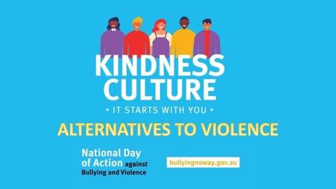
Les 3: Alternatiewe oplossings vir geweld: probleemoplossingsvaardighede en die bestuur van konflik
Dit is moeilik om neigings tot geweld te oorkom. Die goeie nuus is dat dit nie onmoontlik is nie. Baie van die doeltreffendheid van hierdie oplossings berus op kommunikasie waar 'n persoon hulp kan vind en lewensvaardighede kan leer oor hoe om situasies anders te bestuur.

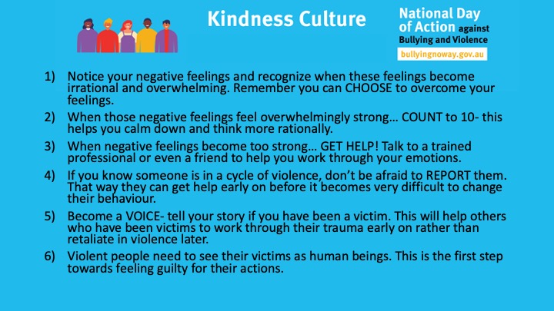
VRIENDELIKHEIDSKULTUUR
- Wees bewus van jou negatiewe gevoelens en erken wanneer hierdie gevoelens irrasioneel en oorweldigend word. Onthou dat jy kan kies om jou gevoelens te oorkom.
- Wanneer daardie negatiewe gevoelens oorweldigend sterk voel... TEL tot 10 - dit help jou om te kalmeer en meer rasioneel te dink.
- Wanneer negatiewe gevoelens te sterk word... KRY HULP! Praat met 'n opgeleide professionele persoon of selfs 'n vriend om jou te help om deur jou emosies te werk.
- As jy weet dat iemand in 'n siklus van geweld is, moenie bang wees om dit aan te meld nie. Op hierdie manier kan hulle vroeg hulp kry voordat dit baie moeilik word om hul gedrag te verander.
- Word 'n stem - vertel jou storie as jy 'n slagoffer was. Dit sal ander wat slagoffers was, help om vroeër deur hul trauma te werk eerder as om later met geweld te vergeld.
- Gewelddadige mense moet hul slagoffers as mense sien. Dit is die eerste stap om sk skuldig te voel vir hul optrede.

Les 4: Die beskerming van jouself en ander teen dade van geweld: waar om hulp te vind, Nasionale gesondheids- en/of veiligheidsbevorderingsprogramme.
In hierdie les kyk ons na wat jy kan doen om geweld te voorkom en waarheen om te gaan as jy hulp nodig het. Onthou jy hoe ek vroeër in hierdie reeks genoem het dat dit belangrik is om 'n luisteraarsvriend te wees. Jy kan nie 'n ander persoon se probleme oplos nie, maar jy kan daar wees om te luister. Soms sal 'n persoon wat 'n trauma soos fisiese of seksuele mishandeling ervaar het, egter bykomende hulp nodig hê om die langtermyngevolge te oorkom.
Aksies wat jy kan neem om jouself te beskerm teen gevaar en om veilig te voel:
- As jy in gevaar voel, probeer om dadelik weg te kom en gaan iewers waar dit veilig is, soos ‘n polisiestasie of 'n vriend se huis.
- Moenie alleen wees en snags alleen rondloop nie. Probeer om saam uit te gaan, in groepe, wat baie veiliger sal wees.
- Vermy dwelms, alkohol en mense wat hierdie middels gebruik, want dit veroorsaak dat mense inhibisies verloor en gevaarlike keuses maak.
- Moenie wapens dra nie. Jy mag dink dit laat jou veilig voel, maar dit maak ook die deur oop vir geweld.
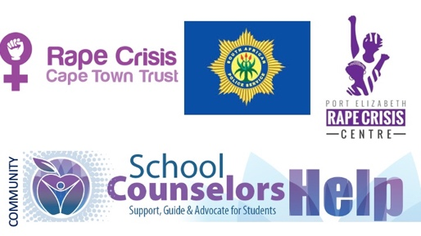
Om 'n individu binne 'n samelewing te wees, beteken dat daar ander is wat kan help in tye van geweld. Elke samelewing het verskillende hulpbronne of ondersteuningsentrums vir slagoffers van geweld. Individue kan na 'n plaaslike ondersteuningsgroep soos die Rape Crisis Centre of 'n polisiestasie gaan. Hierdie gespesialiseerde eenhede sal uitvind wat gebeur het en die nodige berading en ondersteuning bied oor wat om volgende te doen.

Daar is verskeie organisasies in Suid-Afrika wat kan help as jy aan geweld blootgestel is.
As jy direk na die SA regeringswebwerf (https://www.gov.za/GBV) gaan, sal jy vind dat daar advies is oor wat jy moet doen as jy op enige manier mishandel is. Daar is 'n direkte skakel na dienste soos Thuthuzela Care Centres in baie verskillende gemeenskappe wat ondersteuning aan verkragtingsoorlewendes sal bied. By 'n sentrum soos hierdie sal jy die saak direk kan aanmeld en die nodige ondersteuning kry om 'n saak oop te maak en berading te kry.
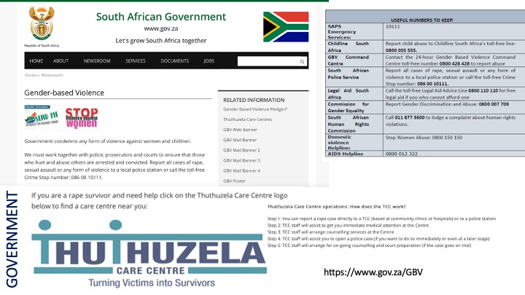

Onthou, daar is 'n kans dat jy dalk nie self geweld ervaar het nie, maar ons moet sensitief wees omdat daar so baie rondom ons is wat reeds het. Wees die soort persoon wat 'n "kultuur van vriendelikheid" bou.

